Федеральное государственное автономное

образовательное учреждение высшего образования

«Санкт-Петербургский национальный исследовательский университет

информационных технологий, механики и оптики

Факультет программной инженерии и компьютерной техники

Лабораторная работа №1

по основам профессиональной деятельности

Вариант №3143

Выполнил:

Эрбаев Ильдус

Группа: P3112

Приняла: Ткешелашвили

Нино Мерабиевна

???

?



Санкт-Петербург, 2021

Вариант №3143

I. Текст задания:

1. Создать приведенное в варианте дерево каталогов и файлов с содержимым. В качестве корня дерева использовать каталог lab0 своего домашнего каталога. Для создания и навигации по дереву использовать команды: mkdir, echo, cat, touch, ls, pwd, cd, more, cp, rm, rmdir, mv.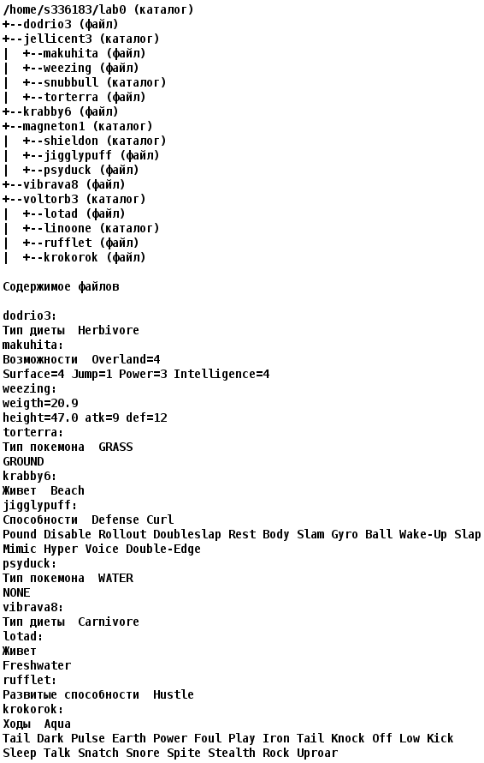

2. Установить согласно заданию права на файлы и каталоги при помощи команды chmod, используя различные способы указания прав.

* dodrio3: владелец должен не иметь никаких прав; группа-владелец должна читать и записывать файл; остальные пользователи должны записывать файл
* jellicent3: права 500
* makuhita: r-----r--
* weezing: права 640
* snubbull: владелец должен читать директорию и переходить в нее; группа-владелец должна читать, записывать директорию и переходить в нее; остальные пользователи должны записывать директорию и переходить в нее
* torterra: владелец должен не иметь никаких прав; группа-владелец должна читать и записывать файл; остальные пользователи должны записывать файл
* krabby6: владелец должен читать файл; группа-владелец должна читать файл; остальные пользователи должны не иметь никаких прав
* magneton1: владелец должен читать, записывать директорию и переходить в нее; группа-владелец должна записывать директорию и переходить в нее; остальные пользователи должны читать и записывать директорию
* shieldon: права 550
* jigglypuff: rw--w-r--
* psyduck: rw--w----
* vibrava8: права 660
* voltorb3: r-xrwxrwx
* lotad: r--------
* linoone: владелец должен записывать директорию и переходить в нее; группа-владелец должна читать и записывать директорию; остальные пользователи должны только переходить в директорию
* rufflet: права 006
* krokorok: владелец должен читать и записывать файл; группа-владелец должна читать файл; остальные пользователи должны не иметь никаких прав

3. Скопировать часть дерева и создать ссылки внутри дерева согласно заданию при помощи команд cp и ln, а также комманды cat и перенаправления ввода-вывода.

* скопировать содержимое файла krabby6 в новый файл lab0/voltorb3/krokorokkrabby
* cоздать жесткую ссылку для файла krabby6 с именем lab0/magneton1/jigglypuffkrabby
* скопировать рекурсивно директорию magneton1 в директорию lab0/voltorb3/linoone
* объеденить содержимое файлов lab0/magneton1/psyduck, lab0/voltorb3/lotad, в новый файл lab0/vibrava8_33
* cоздать символическую ссылку для файла krabby6 с именем lab0/voltorb3/lotadkrabby
* скопировать файл dodrio3 в директорию lab0/voltorb3/linoone
* создать символическую ссылку c именем Copy_90 на директорию jellicent3 в каталоге lab0

4. Используя команды cat, wc, ls, head, tail, echo, sort, grep выполнить в соответствии с вариантом задания поиск и фильтрацию файлов, каталогов и содержащихся в них данных.

* Рекурсивно подсчитать количество символов содержимого файлов из директории lab0, имя которых начинается на 'j', результат записать в файл в директории /tmp, ошибки доступа перенаправить в файл в директории /tmp
* Вывести четыре последних элемента рекурсивного списка имен и атрибутов файлов в директории lab0, содержащих строку "ma", список отсортировать по имени z->a, подавить вывод ошибок доступа
* Вывести содержимое файла vibrava8, исключить строки, содержащие "ce", регистр символов игнорировать, ошибки доступа перенаправить в файл в директории /tmp
* Вывести три первых элемента рекурсивного списка имен и атрибутов файлов в директории lab0, начинающихся на символ 'v', список отсортировать по убыванию количества жестких ссылок, подавить вывод ошибок доступа
* Вывести содержимое файлов в директории jellicent3, строки отсортировать по имени a->z, подавить вывод ошибок доступа
* Рекурсивно вывести содержимое файлов из директории lab0, имя которых заканчивается на 'k', строки отсортировать по имени a->z, ошибки доступа не подавлять и не перенаправлять

5. Выполнить удаление файлов и каталогов при помощи команд rm и rmdir согласно варианту задания.

* Удалить файл vibrava8
* Удалить файл lab0/magneton1/psyduck
* удалить символические ссылки lab0/voltorb3/lotadkrab*
* удалить жесткие ссылки lab0/magneton1/jigglypuffkrab*
* Удалить директорию magneton1
* Удалить директорию lab0/jellicent3/snubbull

II. Исходный скрипт:

chmod -Rf 777 lab0

rm -Rf lab0

mkdir lab0

cd lab0

# 1)

echo "Тип диеты: Herbivore" > dodrio3

mkdir jellicent3

echo "Возможности Overland=4

Surface=4 Jump=1 Power=3 Intelligence=4" > jellicent3/makuhita

echo "weigth=20.9

height=47.0 atk=9 def=12" > jellicent3/weezing

mkdir jellicent3/snubbull

echo -e "Тип покемона GRASS\nGROUND" > jellicent3/torterra

echo "Живет Beach" > krabby6

mkdir magneton1

mkdir magneton1/shieldon

echo "Способности Defense Curl

Pound Disable Rollout Doubleslap Rest Body Slam Gyro Ball Wake-Up Slap

Mimic Hyper Voice Double-Edge" > magneton1/jigglypuff

echo "Тип покемона WATER\nNONE" > magneton1/psyduck

echo "Тип диеты Carnivore" > vibrava8

mkdir voltorb3

echo "Живет\nFreshwater" > voltorb3/lotad

mkdir voltorb3/linoone

echo "Развитые способности Hustle" > voltorb3/rufflet

echo "Ходы Aqua

Tail Dark Pulse Earth Power Foul Play Iron Tail Knock Off Low Kick

Sleep Talk Snatch Snore Spite Stealth Rock Uproar" > voltorb3/krokorok

# 2)

chmod u-rw,g+w,o+w,o-r dodrio3

chmod 500 jellicent3

chmod u=r--,g=--- jellicent3/makuhita

chmod 640 jellicent3/weezing

chmod u-w,g+w,o-r,o+w jellicent3/snubbull/

chmod u=---,g=rw-,o-rx,o+w jellicent3/torterra

chmod u-w,o-r krabby6

chmod g-r,go+w,o-x magneton1/

chmod 550 magneton1/shieldon/

chmod g-r,g+w magneton1/jigglypuff

chmod go-r,g+w magneton1/psyduck

chmod 660 vibrava8

chmod go=u,u-w voltorb3/

chmod u-w,go-r voltorb3/lotad

chmod u-r,g+w,g-x,o-r voltorb3/linoone/

chmod 006 voltorb3/rufflet

chmod o-r voltorb3/krokorok

ls -lR

# 3)

chmod 700 krabby6

chmod 700 dodrio3

chmod 700 voltorb3

chmod 700 magneton1

cp krabby6 voltorb3/krokorokkrabby

ln krabby6 magneton1/jigglypuffkrabby

cp -R magneton1/ voltorb3/linoone/

cat magneton1/psyduck voltorb3/lotad > vibrava8_33

ln -s krabby6 voltorb3/lotadkrabby

cp dodrio3 voltorb3/linoone/

ln -s jellicent3/ Copy_90

chmod 440 krabby6

chmod 062 dodrio3

chmod 577 voltorb3

chmod 736 magneton1

# 4)

cat j* */j* */*/j* 2> /tmp/s336183error | wc -c 1> /tmp/s336183result

ls -Rl ./ 2> /dev/null | grep ma | sort -r | tail -4

cat vibrava8 | grep -vi ce | sort -r 2> /dev/s336183error

ls -Rl ./ 2> /dev/null | sort -nrk 2 | grep v | head -3

cat jellicent3/* 2> /dev/null | sort

cat *k */*k */*/*k | sort -r

# 5)

rm vibrava8

rm magneton1/psyduck

rm voltorb3/lotadkrab*

rm -f magneton1/jigglypuffkrab*

rm -R magneton1

chmod 300 jellicent3/

rmdir jellicent3/snubbull

III. Результат работы скрипта:

.:

total 6

----rw--w- 1 s336183 studs 29 сент. 20 13:59 dodrio3

dr-x------ 3 s336183 studs 6 сент. 20 13:59 jellicent3

-r--r----- 1 s336183 studs 17 сент. 20 13:59 krabby6

drwx-wxrw- 3 s336183 studs 5 сент. 20 13:59 magneton1

-rw-rw---- 1 s336183 studs 28 сент. 20 13:59 vibrava8

dr-xrwxrwx 3 s336183 studs 6 сент. 20 13:59 voltorb3

./jellicent3:

total 4

-r-----r-- 1 s336183 studs 74 сент. 20 13:59 makuhita

dr-xrwx-wx 2 s336183 studs 2 сент. 20 13:59 snubbull

----rw--w- 1 s336183 studs 40 сент. 20 13:59 torterra

-rw-r----- 1 s336183 studs 37 сент. 20 13:59 weezing

./jellicent3/snubbull:

total 0

./magneton1:

total 3

-rw--w-r-- 1 s336183 studs 137 сент. 20 13:59 jigglypuff

-rw--w---- 1 s336183 studs 35 сент. 20 13:59 psyduck

dr-xr-x--- 2 s336183 studs 2 сент. 20 13:59 shieldon

./magneton1/shieldon:

total 0

./voltorb3:

total 4

-rw-r----- 1 s336183 studs 131 сент. 20 13:59 krokorok

d-wxrw---x 2 s336183 studs 2 сент. 20 13:59 linoone

-r-------- 1 s336183 studs 22 сент. 20 13:59 lotad

-------rw- 1 s336183 studs 47 сент. 20 13:59 rufflet

./voltorb3/linoone:

./voltorb3/linoone: Permission denied

total 4

drwx-wxrw- 3 s336183 studs 6 сент. 20 13:59 magneton1

./magneton1/shieldon:

./magneton1:

-r-----r-- 1 s336183 studs 74 сент. 20 13:59 makuhita

script: /dev/s336183error: cannot create

dr-xrwxrwx 3 s336183 studs 8 сент. 20 13:59 voltorb3

-rw-rw---- 1 s336183 studs 28 сент. 20 13:59 vibrava8

-rw-r--r-- 1 s336183 studs 57 сент. 20 13:59 vibrava8_33

height=47.0 atk=9 def=12

Surface=4 Jump=1 Power=3 Intelligence=4

weigth=20.9

Возможности Overland=4

cat: cannot open *k

cat: cannot open */*/*k

Ходы Aqua

Тип покемона WATER

Tail Dark Pulse Earth Power Foul Play Iron Tail Knock Off Low Kick

Sleep Talk Snatch Snore Spite Stealth Rock Uproar

NONE

IV. Выводы по работе:

В результате выполнения я познакомился с командной оболочкой Unix, со многими её командами, научился создавать файлы, перемещаться по дереву, работать с каталогами и файлами, их содержимым, а также удалять их, узнал о символическим и жестких ссылках, стандартных потоках ввода-вывода, параметрах запуска команд, режиме доступа (chmod) и заданию прав пользователям различными способами и многого другого.